администрация МУНИЦИПАЛЬНОГО ОБРАЗОВАНИЯ
СОСНОВОБОРСКИЙ ГОРОДСКОЙ ОКРУГ ЛЕНИНГРАДСКОЙ ОБЛАСТИ

постановление

от 20/12/2021 № 2522

О внесении изменений в постановление администрации
Сосновоборского городского округа от 26.10.2020 № 2118
«Об утверждении Положения о системах оплаты труда
в муниципальных учреждениях Сосновоборского
городского округа по видам экономической деятельности»

На основании служебной записки заместителя главы администрации по жилищно-коммунальному комплексу А.В. Иванова от 17.11.2021 № 08.01-29/70 и в целях уточнения группы по оплате труда руководителя и отношения компенсационных выплат к окладно-ставочной части заработной платы в связи с созданием нового муниципального казенного учреждения «Управление строительства и благоустройства», администрация Сосновоборского городского округа п о с т а н о в л я е т:

- Внести в постановление администрации Сосновоборского городского округа от 26.10.2020 № 2118 «Об утверждении Положения о системах оплаты труда в муниципальных учреждениях Сосновоборского городского округа по видам экономической деятельности» (далее - Положение) следующие изменения и дополнения:
  - Таблицу «Перечень муниципальных учреждений Сосновоборского городского округа, отнесенных к соответствующим группам по оплате труда руководителей.» приложения 7 к Положению дополнить строкой:

7 | Муниципальное казенное учреждение «Управление строительства и благоустройства» | III

1.2. Таблицу 3 «Отношение компенсационных и стимулирующих выплат к окладно -ставочной части заработной платы, применяемое для планирования фонда оплаты труда.» приложения 7 к Положению дополнить строкой:
5 | Муниципальное казенное учреждение «Управление строительства и благоустройства» | 1,22

2. Общему отделу администрации (Смолкина М.С.) обнародовать настоящее постановление на электронном сайте городской газеты «Маяк».
3. Отделу по связям с общественностью (пресс-центр) Комитета по общественной безопасности и информации администрации (Бастина Е.А.) разместить настоящее постановление на официальном сайте Сосновоборского городского округа.
4. Настоящее постановление вступает в силу со дня официального обнародования.
5. Контроль за исполнением настоящего постановления оставляю за собой.

Глава Сосновоборского городского округа М.В. Воронков

Исп.: Дружинина Ирина Васильевна
т.(81369)2-21-76 ПТ
Ведущий специалист бюджетного отдела

СОГЛАСОВАНО:

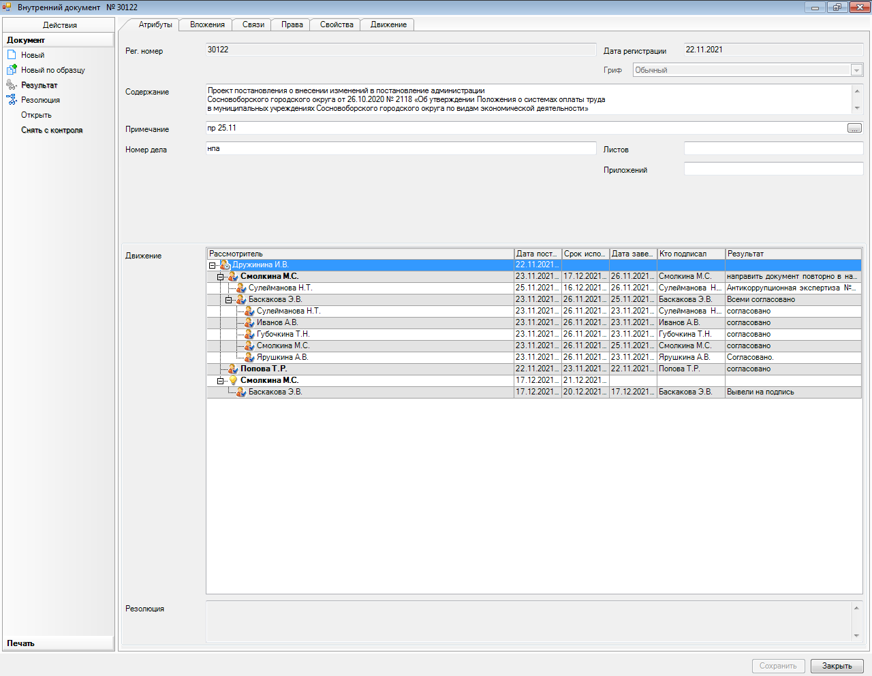

Рассылка:
Общий отдел, Пресс-центр, ЦБ,
Комитет финансов, Отдел кадров,
Комитет образования, КУМИ, ОРКиТ,
ОФКиС, КУ ЖКХ, ОВБиДХ, отдел ЖКХ
КАГиЗ, ОМП, МКУ «ЦАХО»

